FLORIAN DOFFEMONT

M1 Informatique parcours Données et systèmes connectés

**EXPÉRIENCE PROFESSIONNELLE**

**Age :** 22 ans

**INFORMATIONS PERSONNELLES**

**Permis :** B

**Voiture personnelle :** Non

**Stage de validation de DUT : Développement Web**

### Laboratoire Hubert Curien | Mai 2020 - Juillet 2020

* Amélioration d'une interface web servant à la reconstruction d'image macroscopique utilisant diverses méthodes de reconstruction.
* Première vraie expérience au sein d'un environnement professionnel

**PROFIL**

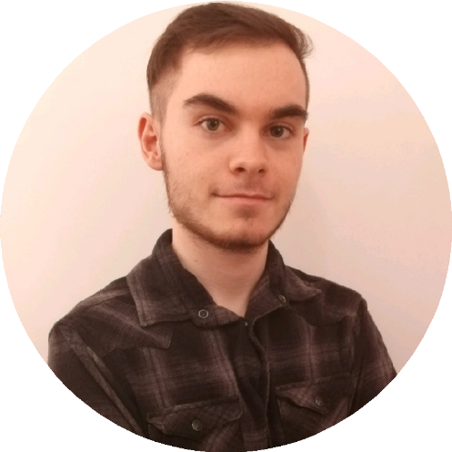

#### Curieux

Dès que quelque chose m'intéresse, je me renseigne au maximum pour en savoir toujours plus.

#### Autonome

Je n'aime pas rester sans rien faire, si je sais ce que j'ai a faire, alors, je me débrouille pour mener a bien ma mission.

#### Sérieux

Lorsque j'ai une mission à mener à bien, alors, je mets toute mon énergie pour l'amener à bien.

**CENTRE D'INTERÊT**

#### [Intelligence artificielle](https://www.theses.fr/1993PA066039)

Je me renseigne souvent sur le sujet, je pense qu'il s'agit-là de l'avenir.

#### [Jeux](https://www.theses.fr/1993PA066039) Vidéo et Programmation

Adepte des jeux vidéo, j'essaie d'en développer des petits à l'aide de mes connaissances dans les divers langages que je maitrise

**POUR ME CONTACTER**

Téléphone : 06 95 61 25 32

E-mail : [florian.doffemont@etu.univ-st-etienne.fr](mailto:florian.doffemont@etu.univ-st-etienne.fr) Linkedin : linkedin.com/in/florian-doffemont- 6587a3192/

## Stage de 3ème : Maintenance Informatique

### Informatique.DOM | 1 Semaine en 2014

* Entretien de matériel informatique
* Conception de l'inventaire du magasin
* Réparation d'ordinateur défaillant

**FORMATION PROFESSIONNELLE**

## Faculté des Sciences et Techniques 2020 - 2022

### Licence Informatique

* En cours de formation : de la L2 a la L3
* Principales matières étudiées : Programmation (C, SQL, HTML, CSS, JS, PHP, BASH)

## IUT Saint Étienne Université Jean Monnet 2018 - 2020

### DUT Génie Électrique Informatique Industrielle

* Principales matières étudiées : Électronique, Automatisme, Sciences, Programmation (C++, SQL)

## BAC Sciences et Technologies de l'Industrie et du Développement Durable Spécialité Systèmes d'Information et Numérique

**2014 - 2018**

### Lycée Georges Brassens - Rive de Gier